**Desenvolvimento de sistemas**

Nome da dupla:

Thiago da Silva Roque

Dan Marzo Gil

endPoint: <http://danmarzo.somee.com/RpgApi/Arma/GetAll>

**Classe armas**

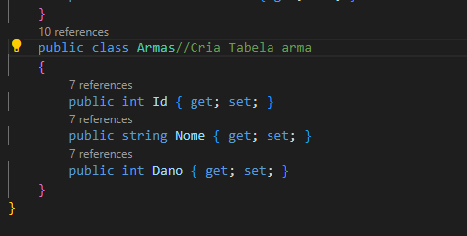

**Controller Armas**

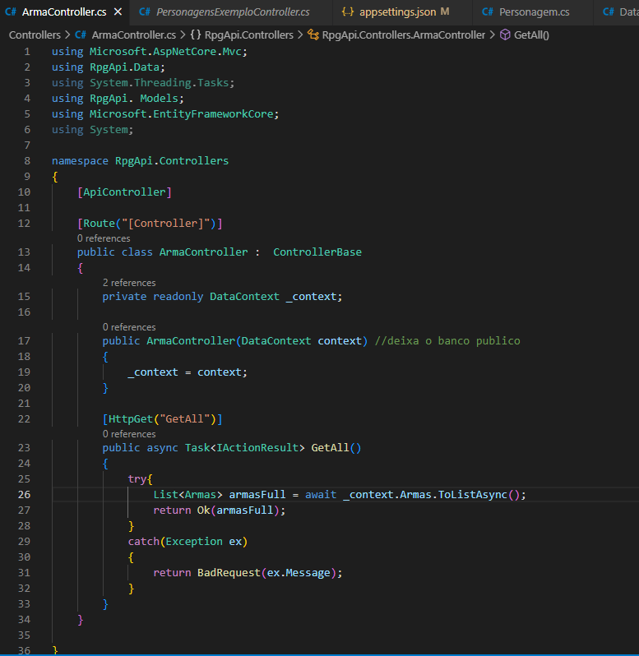

**Teste no Postman**

